Jandot Julien
Codage et Compression multimédia

Compte rendu du TP 1

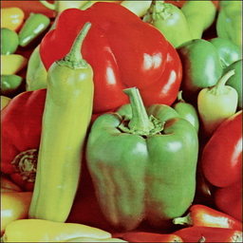Image originale

1. K-Mean

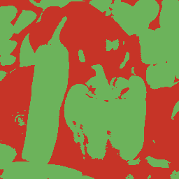Illustration 1: Resultat du KMean avec des valeurs choisies arbitrairement
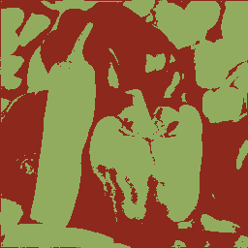Illustration 2: K-Mean avec les valeurs moyennes des classes

2. K-Mean avec convergeance

Les couleurs ont très peu changées, à sur la partie inférieure du poivron central. Le nuage de valeur était donc bien centré lors de la première passe.
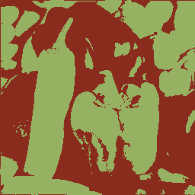Illustration 3: K-Mean avec une boucle de convergeance

3. K-Mean avec 256 couleurs
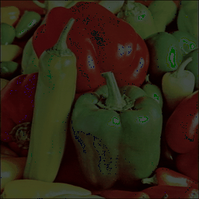Illustration 4: K-Mean avec 256 valeurs aléatoires présentes dans l'image
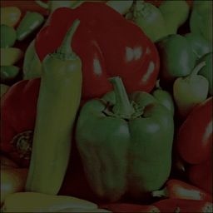Illustration 5: K-Mean256 avec une boucle de convergeance

Ici, l’utilisation de la boucle a permis d’ éliminer les incohérences au niveau à la fois des zones de grande luminosité et des zones d’ombre.

En appliquant le PSNR, entre l’illustration 5 et l’originale, on trouve une valeur égale à 28,9437, ce qui est assez important, et compréhensible, au vu du changement de luminosité de l’image.

4. Palette

En prenant comme image de base l’illustration 5, ne comprenant pas plus de 256 couleurs, on va générer un fichier texte, dont chaque ligne correspond à une couleur, et une image en niveaux de gris, dont chaque niveau de gris correspond à une ligne du fichier texte. Pour éviter les duplications, ce fichier est généré à partir d’une map C++.
Lors de la recréation de l’image, on va chercher la ligne correspondant à la valeur de niveau de gris pour la décomposer en trois valeurs qui correspondent aux composantes RGB.

L’image recrée est identique à l’originale en 256 couleurs.

